RIWAYAT HIDUP
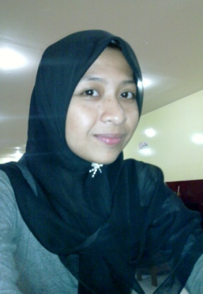
SITTI RAHMI, putri dari pasangan Hj. Sawiah dan H. Alimin, lahir pada tanggal 08 Desember 1988 di Siwa, Kabupaten Wajo. Anak kelima dari enam bersaudara ini memulai pendidikan Sekolah Dasar (SD) pada tahun 1995 dan tamat pada tahun 2001 di SDN 405 Mattugengkeng, Siwa Kab. Wajo.
Setelah itu penulis melanjutkan pendidikan ke tingkat Madrasah Tsanawiyah/SMP di PONPES As’adiyah Sengkang, Kab. Wajo pada tahun 2001 yang hanya berlangsung selama dua tahun karena pada tahun 2003, penulis berhijrah ke Bone dan menyelesaikan studinya di MTsN 400 Watampone, kab. Bone pada tahun 2004. Kemudian tahun 2007, penulis menyelesaikan pendidikannya di tingkat Madrasah Aliyah/SMA setelah sebelumnya menempuh pendidikan selama tiga tahun di MAN 1 Watampone, Kab. Bone. Pada Tahun yang sama pula, penulis terdaftar sebagai mahasiswa di Universitas Negeri Makassar melalui tes Seleksi Penerimaan Mahasiswa Baru (SPMB) yang kini lebih dikenal dengan SNMPTN.

